Evaluación de sistemas computacionales

Tema 7

# Taller MDLH (Taller Mecánico y chapista)

Un taller está requiriendo un sistema para realizar presupuestos para las aseguradoras. De la manera que se manejan de momento ellos necesitan poder poner los precios en el momento, debido a que los precios de los repuestos cambian dia a dia. Se tiene que hacer diferencia si el presupuesto que se calcula es para uso personal o para presentar en una aseguradora.

## Diseño

Se planteó el siguiente diseño para la página

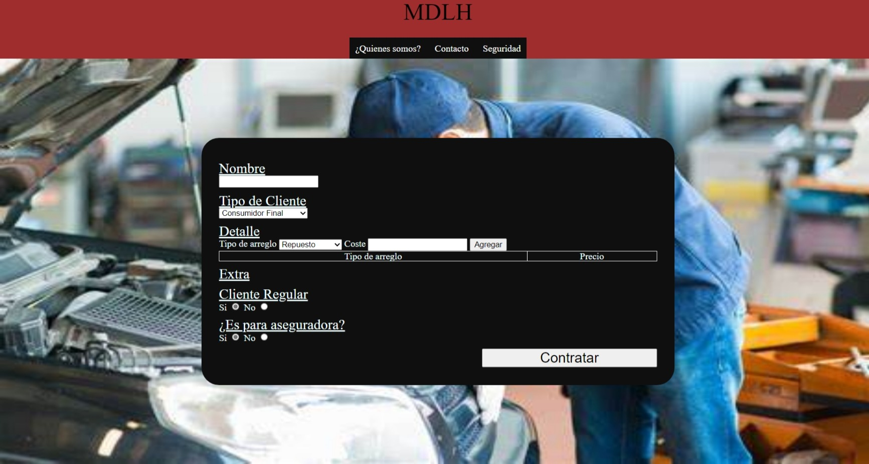

## Resolver

1. Se necesita poder determinar el total de todos los repuestos y el total de la mano de obra (cualquier detalle que no sea “repuesto” es mano de obra).
2. Se necesita poder tener en cuenta los siguientes descuentos e incrementos para el total final:
   1. En el caso de ser cliente regular se le descuenta un 5%
   2. En caso de que el presupuesto es para una aseguradora se le agrega un 15% al total.
   3. En el caso de ser consumidor final se le agrega un 21%